RISC-V 函数调用约定和Stack使用
发布于 2023-10-11 08:44:31
1.7K0
举报
文章被收录于专栏：c++与qt学习
关联问题
换一批
RISC-V函数调用约定中寄存器的使用规则是什么？
在RISC-V架构下，如何确定函数的参数传递顺序？
RISC-V的Stack使用有哪些特殊的指令？

RISC-V 函数调用约定和Stack使用

引言
MIT 6.S081 2020 操作系统
本文为MIT 6.S081课程第五节重点笔记整理。

RISC-V vs x86
不同的处理器指令集不一样，而汇编语言中都是一条条指令，所以不同处理器对应的汇编语言必然不一样。
如果你使用RISC-V，你不太能将Linux运行在上面。相应的，大多数现代计算机都运行在x86和x86-64处理器上。x86拥有一套不同的指令集，看起来与RISC-V非常相似。通常你们的个人电脑上运行的处理器是x86，Intel和AMD的CPU都实现了x86。
RISC-V和x86并没有它们第一眼看起来那么相似。RISC-V中的RISC是精简指令集（Reduced Instruction Set Computer）的意思，而x86通常被称为CISC，复杂指令集（Complex Instruction Set Computer）。这两者之间有一些关键的区别：
- 首先是指令的数量。
  - 实际上，创造RISC-V的一个非常大的初衷就是因为Intel手册中指令数量太多了。
  - x86-64指令介绍由3个文档组成，并且新的指令以每个月3条的速度在增加。
  - 因为x86-64是在1970年代发布的，所以我认为现在有多于15000条指令。
  - RISC-V指令介绍由两个文档组成。
- 除此之外，RISC-V指令也更加简单。在x86-64中，很多指令都做了不止一件事情。这些指令中的每一条都执行了一系列复杂的操作并返回结果。但是RISC-V不会这样做，RISC-V的指令趋向于完成更简单的工作，相应的也消耗更少的CPU执行时间。这其实是设计人员的在底层设计时的取舍。并没有一些非常确定的原因说RISC比CISC更好。它们各自有各自的使用场景。
- 相比x86来说，RISC另一件有意思的事情是它是开源的。这是市场上唯一的一款开源指令集，这意味着任何人都可以为RISC-V开发主板。RISC-V是来自于UC-Berkly的一个研究项目，之后被大量的公司选中并做了支持，网上有这些公司的名单，许多大公司对于支持一个开源指令集都感兴趣。
在日常生活中，可能已经在完全不知情的情况下使用了精简指令集。比如说ARM也是一个精简指令集，高通的Snapdragon处理器就是基于ARM。如果你使用一个Android手机，那么大概率你的手机运行在精简指令集上。如果你使用IOS，苹果公司也实现某种版本的ARM处理器，这些处理器运行在iPad，iPhone和大多数苹果移动设备上，甚至对于Mac，苹果公司也在尝试向ARM做迁移（注，刚刚发布的Macbook）。所以精简指令集出现在各种各样的地方。如果你想在现实世界中找到RISC-V处理器，你可以在一些嵌入式设备中找到。所以RISC-V也是有应用的，当然它可能没有x86那么流行。
在最近几年，由于Intel的指令集是在是太大了，精简指令集的使用越来越多。Intel的指令集之所以这么大，是因为Intel对于向后兼容非常看重。所以一个现代的Intel处理器还可以运行30/40年前的指令。Intel并没有下线任何指令。而RISC-V提出的更晚，所以不存在历史包袱的问题。
如果查看RISC-V的文档，可以发现RISC-V的特殊之处在于：它区分了Base Integer Instruction Set和Standard Extension Instruction Set。Base Integer Instruction Set包含了所有的常用指令，比如add，mult。除此之外，处理器还可以选择性的支持Standard Extension Instruction Set。例如，一个处理器可以选择支持Standard Extension for Single-Precision Float-Point。这种模式使得RISC-V更容易支持向后兼容。 每一个RISC-V处理器可以声明支持了哪些扩展指令集，然后编译器可以根据支持的指令集来编译代码。
看起来使用x86而不是RISC-V的唯一优势就是能得到性能的提升，但是这里的性能是以复杂度和潜在的安全为代价的，我的问题是为什么我们还在使用x86，而不是使用RISC-V处理器？
- 现在整个世界都运行在x86上，如果你突然将处理器转变成RISC-V，那么你就会失去很多重要的软件支持。
- 同时，Intel在它的处理器里面做了一些有意思的事情，例如安全相关的enclave，这是Intel最近加到处理器中来提升安全性的功能。
- 此外，Intel还实现了一些非常具体的指令，这些指令可以非常高效的进行一些特定的运算。所以Intel有非常多的指令，通常来说对于一个场景都会有一个完美的指令，它的执行效率要高于RISC-V中的同等指令。
- 但是这个问题更实际的答案是，RISC-V相对来说更新一些，目前还没有人基于RISC-V来制造个人计算机，SiFive也就是最近才成为第一批将RISC-V应用到个人计算机的公司。所以，从实际的角度来说，因为不能在RISC-V上运行所有为Intel设计的软件，是我对这个问题的最好的答案。

RISC-V寄存器
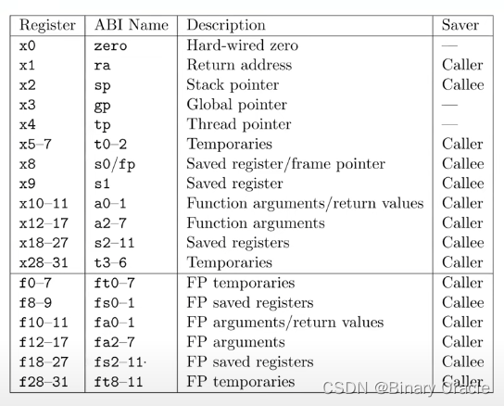

这个表里面是RISC-V寄存器。
- 寄存器是CPU或者处理器上，预先定义的可以用来存储数据的位置。
- 寄存器之所以重要是因为汇编代码并不是在内存上执行，而是在寄存器上执行，也就是说，当我们在做add，sub时，我们是对寄存器进行操作。
- 所以你们通常看到的汇编代码中的模式是，我们通过load将数据存放在寄存器中，这里的数据源可以是来自内存，也可以来自另一个寄存器。
- 之后我们在寄存器上执行一些操作。如果我们对操作的结果关心的话，我们会将操作的结果store在某个地方。这里的目的地可能是内存中的某个地址，也可能是另一个寄存器。这就是通常使用寄存器的方法。
寄存器是用来进行任何运算和数据读取的最快的方式，这就是为什么使用它们很重要，也是为什么我们更喜欢使用寄存器而不是内存。
当我们调用函数时，你可以看到这里有a0 - a7寄存器。通常我们在谈到寄存器的时候，我们会用它们的ABI名字。不仅是因为这样描述更清晰和标准，同时也因为在写汇编代码的时候使用的也是ABI名字。
- 第一列中的寄存器名字并不是超级重要，它唯一重要的场景是在RISC-V的Compressed Instruction中。
- 基本上来说，RISC-V中通常的指令是64bit，但是在Compressed Instruction中指令是16bit。
- 在Compressed Instruction中我们使用更少的寄存器，也就是x8 - x15寄存器。
- 我猜你们可能会有疑问，为什么s1寄存器和其他的s寄存器是分开的？
- 因为s1在Compressed Instruction是有效的，而s2-11却不是。除了Compressed Instruction，寄存器都是通过它们的ABI名字来引用。
a0到a7寄存器是用来作为函数的参数。如果一个函数有超过8个参数，我们就需要用内存了。从这里也可以看出，当可以使用寄存器的时候，我们不会使用内存，我们只在不得不使用内存的场景才使用它。
表单中的第4列，Saver列，当我们在讨论寄存器的时候也非常重要。它有两个可能的值Caller，Callee。我经常混淆这两个值，因为它们只差一个字母。我发现最简单的记住它们的方法是：
- Caller Saved寄存器在函数调用的时候不会保存
- Callee Saved寄存器在函数调用的时候会保存
这里的意思是，一个Caller Saved寄存器可能被其他函数重写。
- 假设我们在函数a中调用函数b，任何被函数a使用的并且是Caller Saved寄存器，调用函数b可能重写这些寄存器。
- 我认为一个比较好的例子就是Return address寄存器（注，保存的是函数返回的地址），你可以看到ra寄存器是Caller Saved，这一点很重要，它导致了当函数a调用函数b的时侯，b会重写Return address。
- 所以基本上来说，任何一个Caller Saved寄存器，作为调用方的函数要小心可能的数据可能的变化；
- 任何一个Callee Saved寄存器，作为被调用方的函数要小心寄存器的值不会相应的变化。
如果你们还记得的话，所有的寄存器都是64bit，各种各样的数据类型都会被改造的可以放进这64bit中。比如说我们有一个32bit的整数，取决于整数是不是有符号的，会通过在前面补32个0或者1来使得这个整数变成64bit并存在这些寄存器中。

Stack
下面是一个非常简单的栈的结构图，其中每一个区域都是一个Stack Frame，每执行一次函数调用就会产生一个Stack Frame。

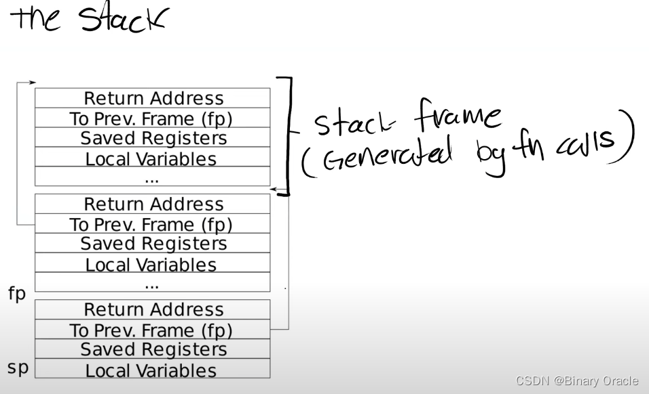

每一次我们调用一个函数，函数都会为自己创建一个Stack Frame，并且只给自己用。函数通过移动Stack Pointer来完成Stack Frame的空间分配。
对于Stack来说，是从高地址开始向低地址使用。所以栈总是向下增长。当我们想要创建一个新的Stack Frame的时候，总是对当前的Stack Pointer做减法。一个函数的Stack Frame包含了保存的寄存器，本地变量，并且，如果函数的参数多于8个，额外的参数会出现在Stack中。所以Stack Frame大小并不总是一样，即使在这个图里面看起来是一样大的。不同的函数有不同数量的本地变量，不同的寄存器，所以Stack Frame的大小是不一样的。但是有关Stack Frame有两件事情是确定的：
- Return address总是会出现在Stack Frame的第一位
- 指向前一个Stack Frame的指针也会出现在栈中的固定位置
有关Stack Frame中有两个重要的寄存器，第一个是SP（Stack Pointer），它指向Stack的底部并代表了当前Stack Frame的位置。第二个是FP（Frame Pointer），它指向当前Stack Frame的顶部。因为Return address和指向前一个Stack Frame的的指针都在当前Stack Frame的固定位置，所以可以通过当前的FP寄存器寻址到这两个数据。
我们保存前一个Stack Frame的指针的原因是为了让我们能跳转回去。所以当前函数返回时，我们可以将前一个Frame Pointer存储到FP寄存器中。所以我们使用Frame Pointer来操纵我们的Stack Frames，并确保我们总是指向正确的函数
Stack Frame必须要被汇编代码创建，所以是编译器生成了汇编代码，进而创建了Stack Frame。所以通常，在汇编代码中，函数的最开始你们可以看到Function prologue，之后是函数的本体，最后是Epollgue。这就是一个汇编函数通常的样子。
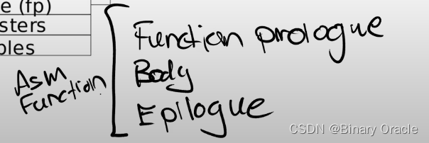

我们从汇编代码中来看一下这里的操作:

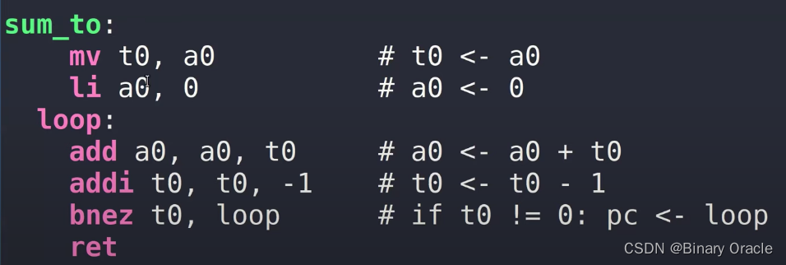

在我们上面的sum_to函数中，只有函数主体，并没有Stack Frame的内容。它这里能正常工作的原因是它足够简单，并且它是一个leaf函数。leaf函数是指不调用别的函数的函数，它的特别之处在于它不用担心保存自己的Return address或者任何其他的Caller Saved寄存器，因为它不会调用别的函数。
而另一个函数sum_then_double就不是一个leaf函数了，这里你可以看到它调用了sum_to。

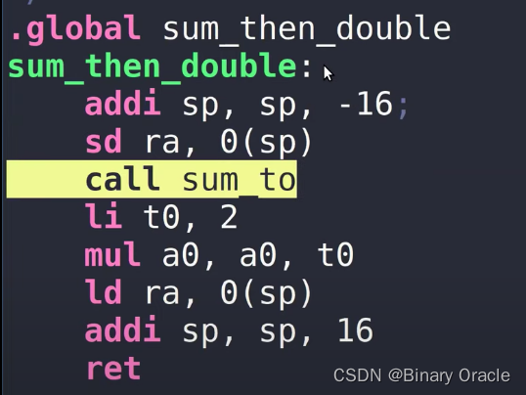

所以在这个函数中，需要包含prologue。

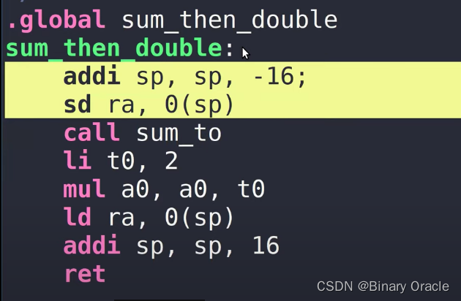

这里我们对Stack Pointer减16，这样我们为新的Stack Frame创建了16字节的空间。之后我们将Return address保存在Stack Pointer位置。
之后就是调用sum_to并对结果乘以2。最后是Epllogue，
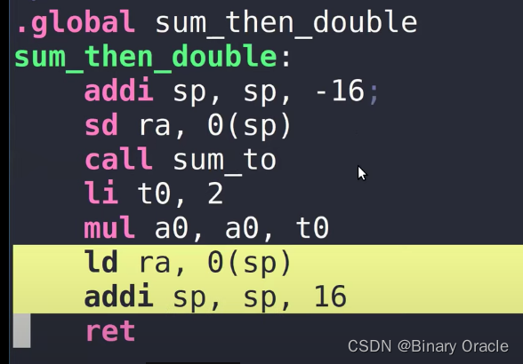

这里首先将Return address加载回ra寄存器，通过对Stack Pointer加16来删除刚刚创建的Stack Frame，最后ret从函数中退出。
如果我们删除掉Prologue和Epllogue，然后只剩下函数主体会发生什么？
- sum_then_double将不知道它应该返回的Return address。所以调用sum_to的时候，Return address被覆盖了，最终sum_to函数不能返回到它原本的调用位置。
我们可以看一下具体会发生什么。先在修改过的sum_then_double设置断点，然后执行sum_then_double:

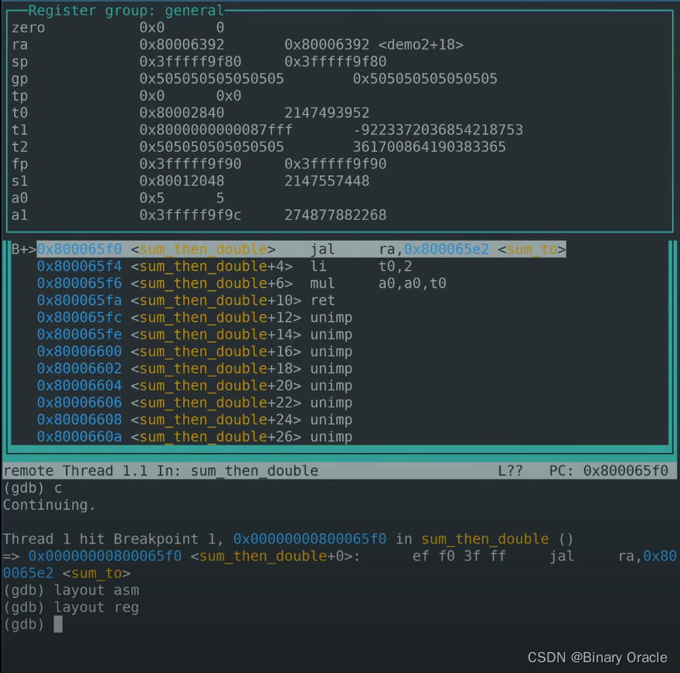

我们可以看到现在的ra寄存器是0x80006392，它指向demo2函数，也就是sum_then_double的调用函数。之后我们执行代码，调用了sum_to：

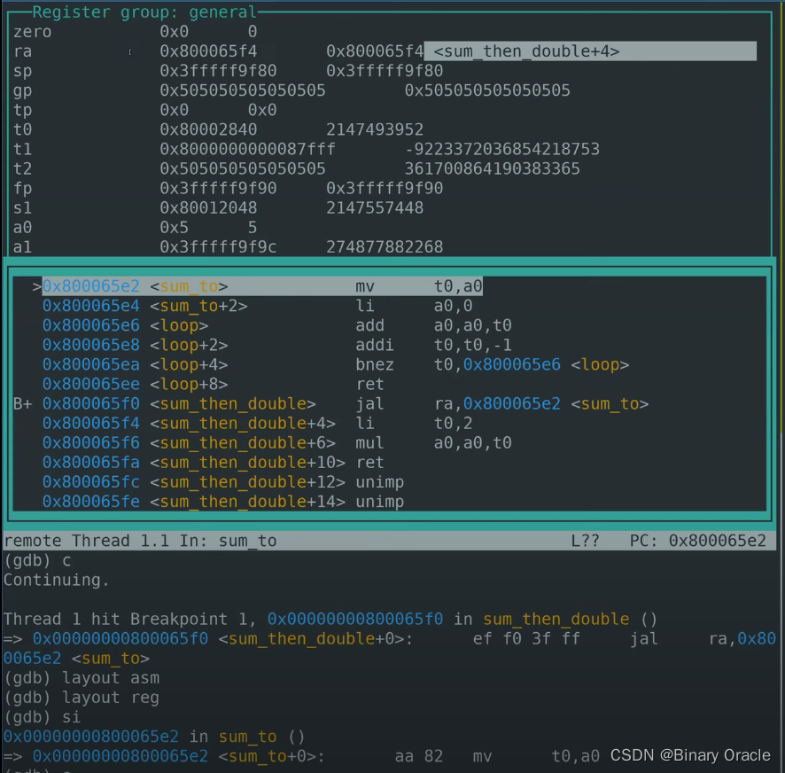
我们可以看到ra寄存器的值被sum_to重写成了0x800065f4，指向sum_then_double，这也合理，符合我们的预期。我们在函数sum_then_double中调用了sum_to，那么sum_to就应该要返回到sum_then_double。
之后执行代码直到sum_then_double返回。因为没有恢复sum_then_double自己的Return address，现在的Return address仍然是sum_to对应的值，现在我们就会进入到一个无限循环中。
接下来我们来看一些C代码。
demo4函数里面调用了dummymain函数。我们在dummymain函数中设置一个断点，

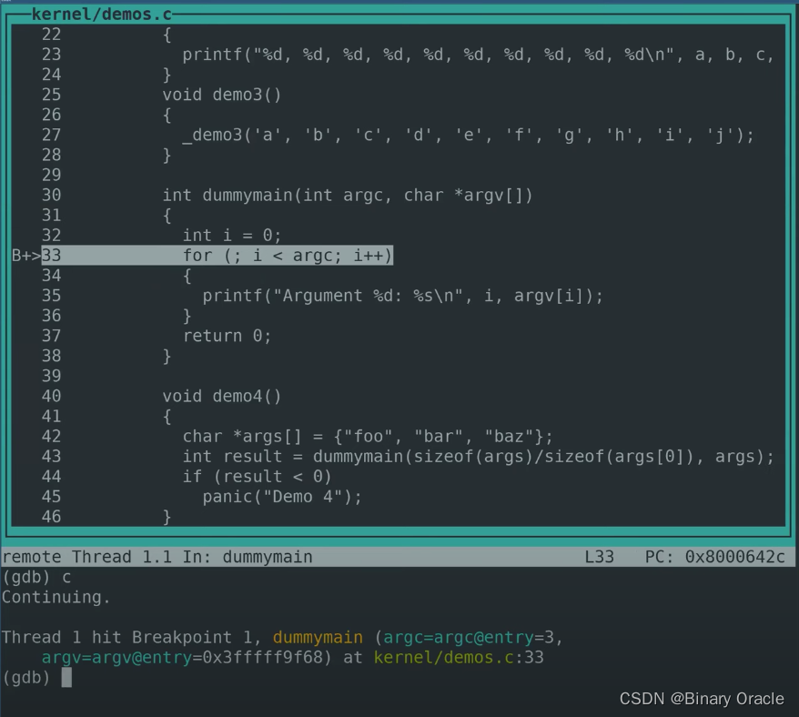

现在我们在dummymain函数中。如果我们在gdb中输入info frame，可以看到有关当前Stack Frame许多有用的信息。
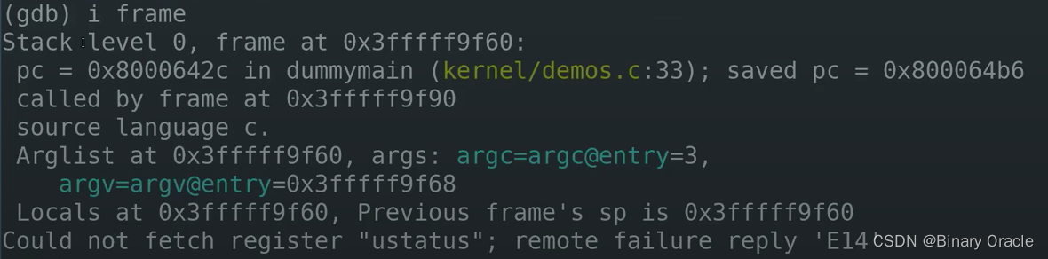
- Stack level 0，表明这是调用栈的最底层
- pc，当前的程序计数器
- saved pc，demo4的位置，表明当前函数要返回的位置
- source language c，表明这是C代码
- Arglist at，表明参数的起始地址。当前的参数都在寄存器中，可以看到argc=3，argv是一个地址
如果输入backtrace（简写bt）可以看到从当前调用栈开始的所有Stack Frame

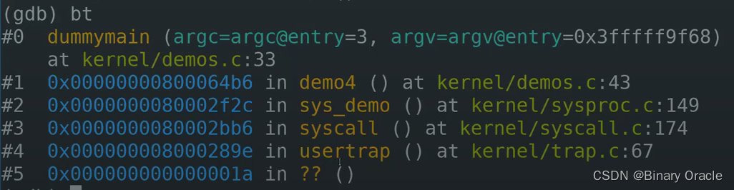

如果对某一个Stack Frame感兴趣，可以先定位到那个frame再输入info frame，Stack Frame中有更多的信息，有一堆的Saved Registers，有一些本地变量等等。这些信息对于调试代码来说超级重要。

Struct
struct在内存中的结构是怎样？
- 基本上来说，struct在内存中是一段连续的地址，如果我们有一个struct，并且有f1，f2，f3三个字段。

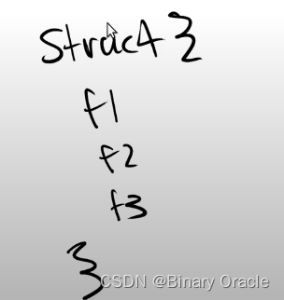

当我们创建这样一个struct时，内存中相应的字段会彼此相邻。你可以认为struct像是一个数组，但是里面的不同字段的类型可以不一样。
我们可以将struct作为参数传递给函数。

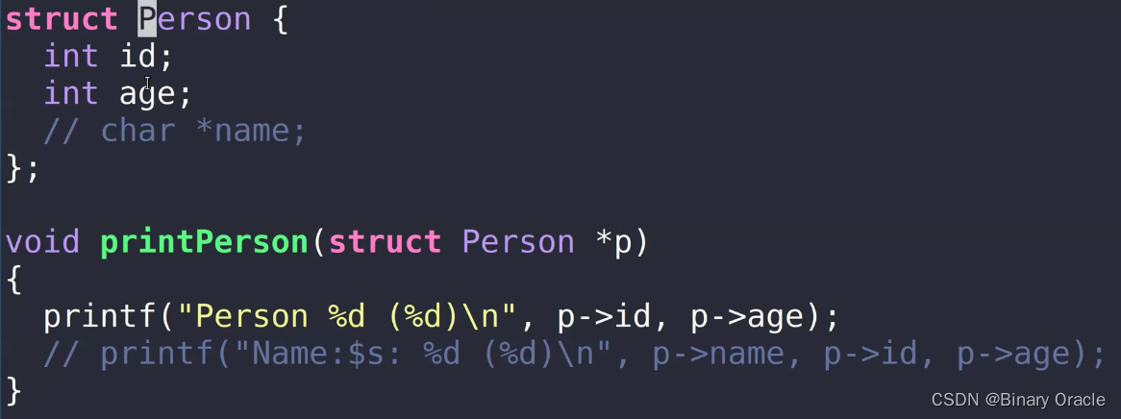

这里有一个名字是Person的struct，它有两个字段。我将这个struct作为参数传递给printPerson并打印相关的信息。我们在printPerson中设置一个断点，当程序运行到函数内部时打印当前的Stack Frame。
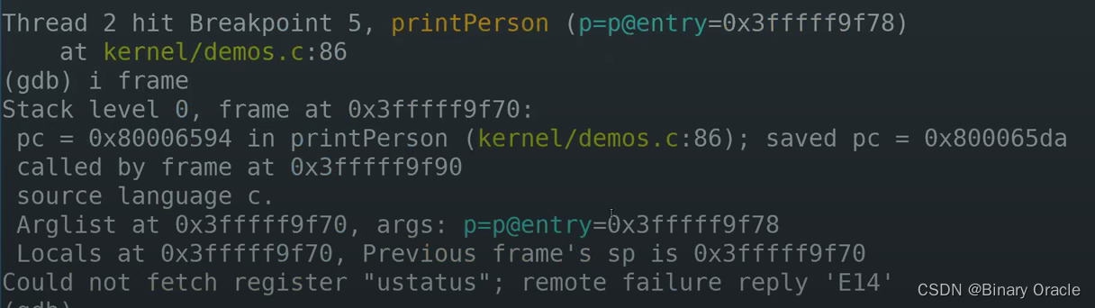

我们可以看到当前函数有一个参数p。打印p可以看到这是struct Person的指针，打印p的反引用可以看到struct的具体内容。
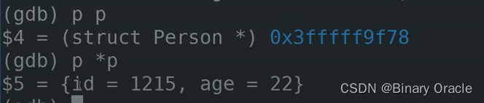

补充

函数调用约定

寄存器约定
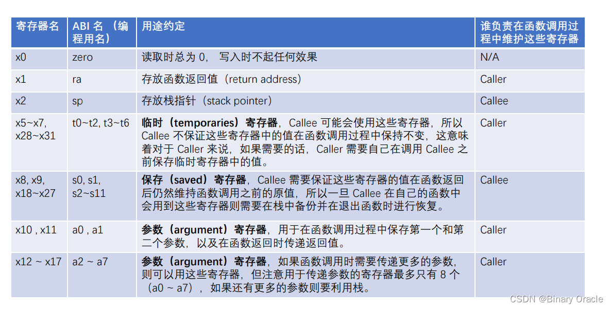

函数跳转和返回指令的编程约定
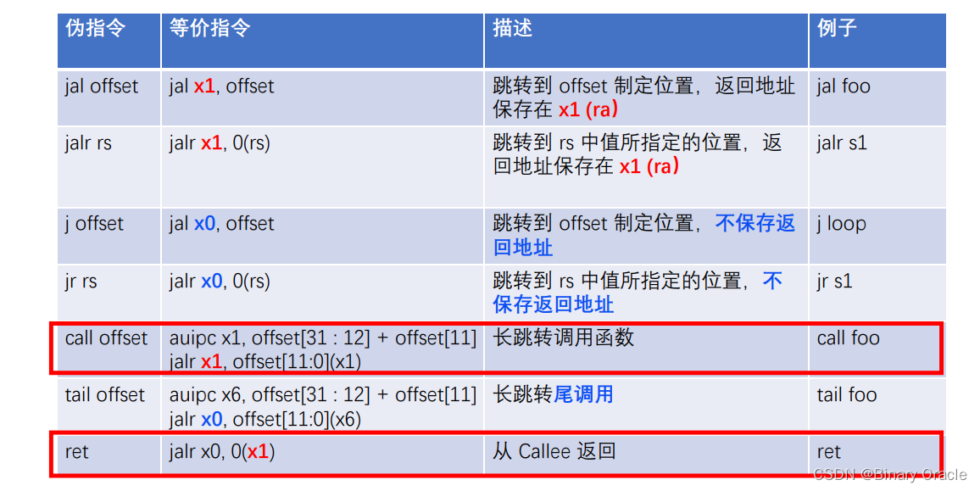
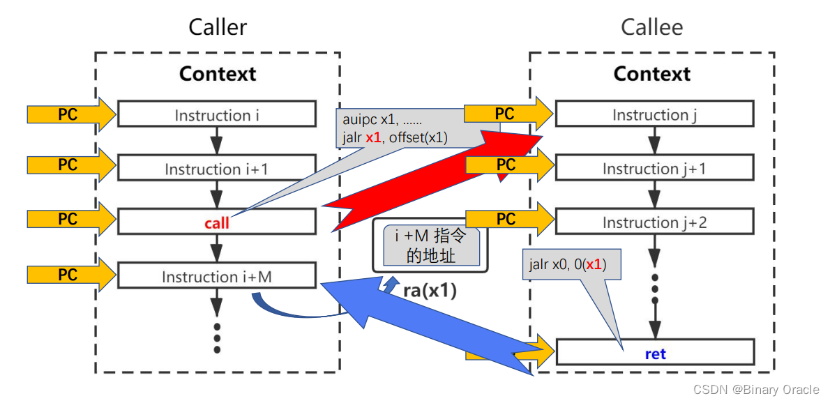

被调用函数的编程约定
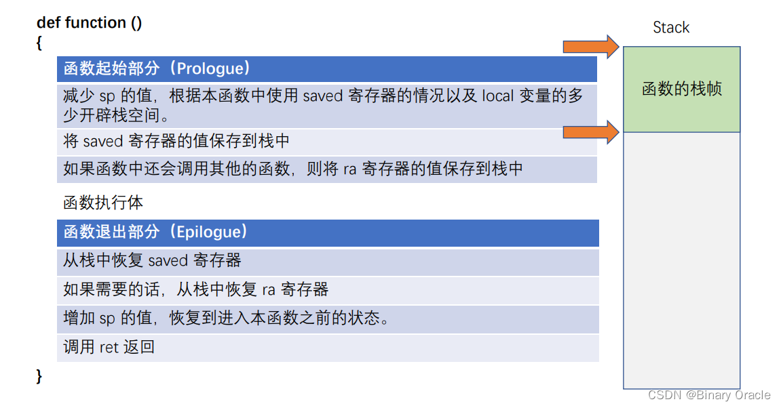

RISC-V 汇编与 C 混合编程

RISC-V 汇编调用 C 函数
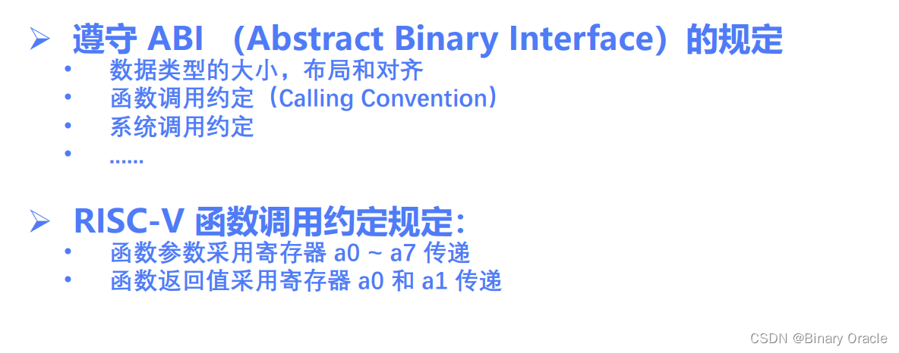

C 函数中嵌入 RISC-V 汇编
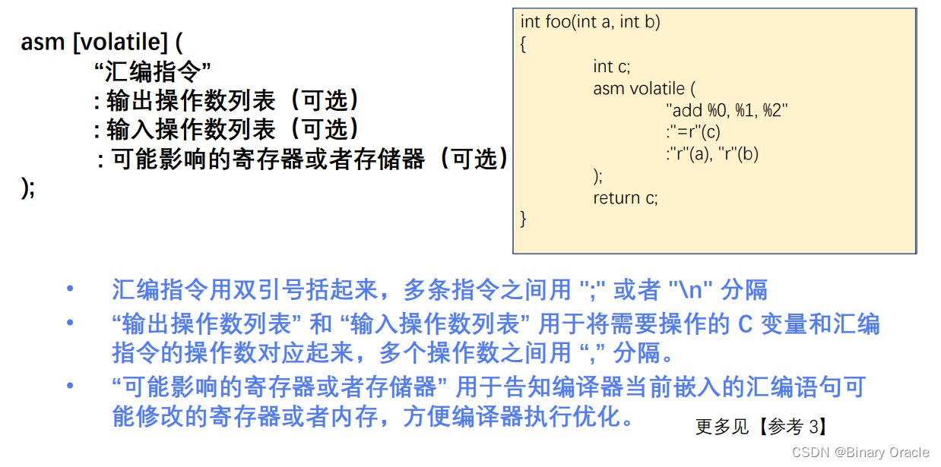
本文参与 腾讯云自媒体同步曝光计划，分享自作者个人站点/博客。

